HASIL PEMERIKSAAN PROTHOMBIN TIME (PT) MENGGUNAKAN ALAT OTOMATIS DENGAN VOLUME DARAH SEDIKIT PADA KONDISI PASIEN BAYI ASFIKSIA: STUDI KASUS

KARYA TULIS ILMIAH
Disusun Untuk Memenuhi Syarat Untuk Menyelesaikan Program Pendidikan Diploma 3 Teknologi Laboratorium Medis di STIKes Karsa Husada Garut

Disusun oleh :
DATIYAH UMI SOLAWATI
NIM : KHGE22039



SEKOLAH TINGGI ILMU KESEHATAN KARSA HUSADA GARUT PROGRAM STUDI D3 TEKNOLOGI LABORATORIUM MEDIS
2025

LEMBAR PERNYATAAN

Dengan ini saya menyatakan bahwa Karya Tulis Ilmiah saya ini adalah asli dan belum pernah diajukan untuk mendapatkan gelar akademik Amd.Kes., baik dari STIKes Karsa Husada. Karya tulis ini adalah murni gagasan, rumusan dan penelitian saya sendiri, tanpa bantuan pihak lain kecuali arahan tim pembimbing. Dalam karya tulis ini tidak terdapat karya atau pendapat yang telah ditulis atau dipublikasikan orang lain kecuali secara tertulis dengan jelas dicantumkan dalam daftar pustaka.
Pernyataan ini saya buat dengan sesungguhnya dan apabila dikemudian hari terdapat penyimpangan dan ketidakbenaran dalam pernyataan ini, maka saya bersedia menerima sanksi akademik berupa pencabutan gelar yang telah diperoleh karena karya ini, serta sanksi lainnya sesuai dengan norma yang berlaku di STIKes Karsa Husada Garut.

Garut, 14 Juli 2025

Yang membuat pernyataan

Datiyah Umi Solawati
NIM: KHGE22039

LEMBAR PERSETUJUAN
JUDUL : HASIL PEMERIKSAAN PROTHOMBIN TIME (PT) MENGGUNAKAN ALAT OTOMATIS DENGAN VOLUME DARAH SEDIKIT PADA KONDISI PASIEN BAYI ASFIKSIA: STUDI KASUS
NAMA : DATIYAH UMI SOLAWATI
NIM : KHGE22039
KARYA TULIS ILMIAH
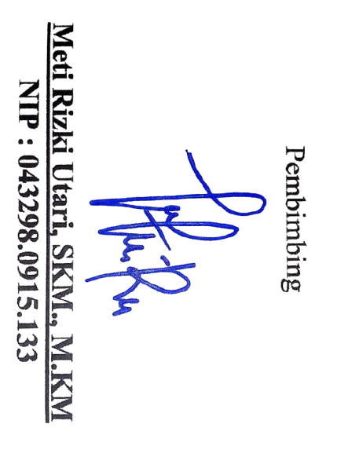
Diajukan untuk menempuh ujian pada Program Studi D3 Teknologi Laboratorium Medis STIKes Karsa Husada Garut
Garut, 16 Mei 2025
Menyetujui
Pembimbing
Meti Rizki Utari, SKM., M.KM
NIP : 043298.0915.133
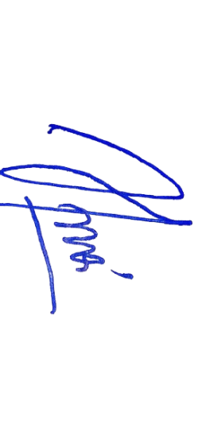
Mengetahui
Ketua Prodi D3 Teknologi Laboratorium Medis
M. Hadi Sulhan, S.Si,M.Sc
NIP : 043298.0315.131

LEMBAR PENGESAHAN
JUDUL : HASIL PEMERIKSAAN PROTHOMBIN TIME (PT) MENGGUNAKAN ALAT OTOMATIS DENGAN VOLUME DARAH SEDIKIT PADA KONDISI PASIEN BAYI ASFIKSIA: STUDI KASUS
NAMA : DATIYAH UMI SOLAWATI
NIM : KHGE22039
KARYA TULIS ILMIAH
Karya Tulis Ilmiah ini telah disidangkan dihadapan tim penguji Program Studi
D3 Teknologi Laboratorium Medis STIKes Karsa Husada Garut
Garut, 27 Mei 2025
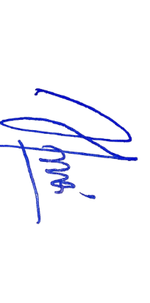
Menyetujui,
Penguji I | Penguji II
 | 
M. Hadi Sulhan, S.Si,M.Sc  NIP: 043298.0315.131 | Gina Nafsa Mutmaina, SST., M.Pd  NIP: 0432981013118
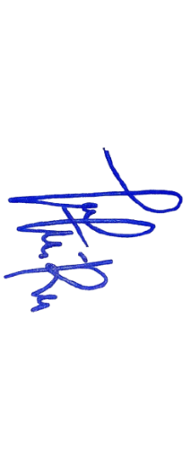
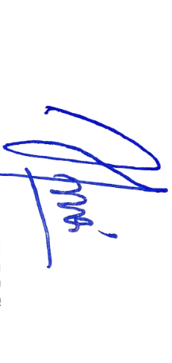
Mengetahui,  Ketua prodi D3 Teknologi Laboratorium Medis | Mengesahkan,  Pembimbing
M. Hadi Sulhan, S.Si,M.Sc  NIP : 043298.0315.131 | Meti Rizki Utari, SKM., M.KM  NIP : 043298.0915.133

ABSTRAK

Hasil Pemeriksaan Prothombin Time (PT) Menggunakan Alat Otomatis Dengan Volume Darah Sedikit Pada Kondisi Pasien Bayi Asfiksia
Hemostasis merupakan proses penghentian perdarahan secara spontan dari pembuluh darah. Prothombin Time merupakan pemeriksaan hemostasis untuk menguji faktor pembekuan pada jalur ekstrinsik dan jalur bersama. Pemeriksaan ini menggunakan sampel darah vena dan antikoagulan Na sitrat 3,2% dengan perbandingan 9:1 yaitu 9 volume darah: 1 volume antikoagulan. Volume darah yang kurang dapat memperpanjang waktu pembekuan karena adanya pengikatan kalsium sitrat yang berlebih, sehingga dapat memperpanjang hasil Prothombin Time. Fokus penelitian ini didapatkan volume sampel sedikit yaitu 1ml untuk dilakukan pemeriksaan Prothombin Time menggunakan alat Stago Compact Max3. Hasil penelitian menunjukkan hasil >Mmax, sehingga hasil Prothombin Time memanjang. Volume sampel darah kurang maka hasil pemeriksaan Prothombin Time dapat memanjang disebabkan perbandingan darah dengan antikoagulan yang tidak tepat dan terjadinya pengenceran sampel. Konsentrasi sitrat yang berlebih akan diikat oleh kalsium serum sehingga kebutuhan CaCl₂ lebih banyak dari seharusnya yang mengakibatkan terjadinya PT memanjang. Hasil pemeriksaan kedua dengan volume rasio sesuai menunjukan hasil hasil memanjang. Pada ibu preeklamsia biasanya melahirkan bayi Asfiksia yang dapat menyebabkan pemanjangan PT dibandingkan bayi normal. Pemanjangan PT terjadi karena ketidakseimbangan antara koagulasi dan fibrolisis pada area vascular. Kesimpulan dari penelitian ini bahwa volume sampel sedikit dan kondisi diagnosis pasien bayi Asfiksia dapat menyebabkan hasil Prothombin Time (PT) yang memanjang.

Kata kunci : Hemostasis, Prothombin Time (PT), Natrium sitrat

ABSTRACT

Results of Prothombin Time (PT) Examination Using an Automatic Device with Low Blood Volume in the Condition of Asphyxia Infant Patients
Hemostasis is the process of stopping spontaneous bleeding from blood vessels. Prothombin Time is a hemostasis test to test for clotting factors in the extrinsic pathway and the joint pathway. This examination used a 3.2% venous blood sample and anticoagulant Na citrate with a ratio of 9:1, which is 9 blood volumes: 1 anticoagulant volume. Less blood volume can prolong clotting time due to excessive calcium citrate binding, thus prolonging Prothombin Time results. The focus of this research was a small sample volume, namely 1ml to be tested for Prothombin Time using the Stago Compact Max3 tool. The results of the study showed the results of >Mmax, so that the results of Prothombin Time were lengthened. The volume of blood samples is less, the results of the Prothombin Time test can be lengthened due to improper comparison of blood with anticoagulants and the occurrence of sample dilution. Excess citrate concentrations will be bound by serum calcium so that the need for CaCl2 is more than it should be which results in elongated PT. The results of the second examination with the appropriate volume ratio show the results of longitudinal results. Preeclampsia mothers usually give birth to Asphyxia babies which can cause PT prolongation compared to normal babies. PT elongation occurs due to an imbalance between coagulation and fibrolysis in the vascular area. The conclusion of this study is that the sample volume is small and the diagnosis condition of Asphyxia infant patients can cause prolonged Prothombin Time (PT) results.

Keywords : Hemostasis, Prothombin Time (PT), Sodium citrate

KATA PENGANTAR

Puji syukur penulis panjatkan kehadirat Allah SWT., atas berkat rahmat dan karunia-Nya, sehingga penulis dapat menyelesaikan Karya Tulis Ilmiah dengan berjudul “Hasil Pemeriksaan Prothombin Time (PT) Menggunakan Alat Otomatis Dengan Volume Darah Sedikit Pada Kondisi Pasien Bayi Asfiksia” dapat selesai dengan baik pada waktunya. Shalawat serta salam semoga tercurah limpahkan kepada Nabi Muhammad SAW, kepada keluarganya, sahabatnya serta sampai kepada kita semua selaku umatnya. Aamiin
Karya Tulis Ilmiah ini disusun dan diajukan untuk menyelesaikan Program Studi Diploma 3 Teknologi Laboratorium Medis STIKes Karsa Husada Garut. Untuk menyelesaikan Karya Tulis Ilmiah ini adalah suatu hal mustahil apabila penulis tidak mendapat bantuan dan Kerjasama dari berbagai pihak. Dalam kesempatan ini penulis menyampaikan terimakasih yang setulusnya kepada :
- Bapak Dr. H. Hadiat MA selaku Ketua pembina Yayasan Dharma Husada Insani.
- Bapak Drs. H. Suryadi, MSi selaku Ketua Pengurus Yayasan Dharma Husada Insani.
- Bapak H. Engkus Kusnadi, S.Kep, M.Kes selaku ketua STIKes Karsa Husada Garut.
- Bapak Muhammad Hadi Sulhan, S.Si,M.Sc selaku Ketua Program Studi D3 Teknologi Laboratorium Medis.
- Ibu Meti Rizki Utari, SKM., M selaku Dosen Pembimbing Karya Tulis Ilmiah yang berkenan memberikan bimbingan, pengarahan, dukungan dengan penuh kesabaran demi terselesaikannya Karya Tulis Ilmiah ini.
- Bapak Muhammad Hadi Sulhan, S.Si,M.Sc selaku Dosen Penguji I dan Ibu Gina Nafsa Mutmaina, SST., M.Pd selaku Dosen Penguji II yang telah memberikan masukan serta saran untuk menyelesaikan karya tulis ilmiah ini.
- Segenap Dosen dan Staff Laboratorium D3 Teknologi Laboratorium Medis dan seluruh civitas akademia STIKes Karsa Husada Garut.
- Kedua orang tua tercinta Bapak Awan dan Ibu Aat Solihat yang selalu menjadi penyemangat, memberikan dukungan, serta memberikan semua pengorbanan selama proses perkuliahan dengan penuh cinta, kasih sayang, tulus kepada anak bungsunya. Kepada seluruh keluarga besar, yang selalu memberikan semangat dan motivasi serta doa mereka yang tiada henti kepada penulis.
- Teman-teman seperjuangan Dewi Astri Julianti, Enur Sapariani, dan Syifa Maulani Ansori yang selalu memberikan dukungan dan bantuan selama penulisan Karya Tulis Ilmiah ini.
Penulis menyadari sepenuhnya bahwa Karya Tulis Ilmiah ini masih jauh dari sempurna, oleh sebab itu itu penulis menerima kritik dan saran yang akan digunakan untuk menambah pengetahuan bagi perkembangan ilmu Kesehatan.
Garut, Maret 2025
penulis
DAFTAR ISI
LEMBAR PERNYATAAN i
LEMBAR PERSETUJUAN ii
LEMBAR PENGESAHAN iii
ABSTRAK iv
ABSTRACT v
KATA PENGANTAR vi
DAFTAR TABEL x
DAFTAR GAMBAR xi
DAFTAR LAMPIRAN xii
BAB I PENDAHULUAN 1
1.1 Latar Belakang 1
1.2 Rumusan masalah 4
1.3 Tujuan penelitian 4
1.4 Manfaat penelitian 4
BAB II TINJAUAN PUSTAKA 5
2.1 Tinjauan Pustaka 5
2.1.1 Darah 5
2.1.2 Plasma Darah 6
2.1.3 Zat Antikoagulan 6
2.1.4 Hemostasis 7
2.1.5 Pemeriksaan Prothrombin time (PT) 13
2.1.6 Pra Analitik Pemeriksaan Hemostasis 16
2.1.7 Analitik Pada Pemeriksaan Hemostasis 18
2.1.8 Paska Analitik Pemeriksaan Hemostasis 18
2.1.9 Faktor-faktor dapat mempengaruhi dalam pemeriksaan hemostasis 18
2.1.10 Stago Compact max 3 20
2.1.11 Asfiksia 26
2.2 Kerangka penelitian 27

BAB III METODE STUDI KASUS 28
3.1 Rancangan Studi Kasus 28
3.2 Objek Studi Kasus 28
3.3 Fokus Studi Kasus 28
3.4 Pengumpulan Data Studi Kasus 28
3.4.1 Pra Analitik 30
3.4.2 Analitik 30
3.4.3 Pasca Analitik 30
3.5 Etik Studi Kasus 30
BAB IV HASIL DAN PEMBAHASAN 31
4.1 Hasil penelitian 31
4.2 Pembahasan 31
BAB V KESIMPULAN DAN SARAN 35
5. 1 Kesimpulan 35
5.2 Saran 35
DAFTAR PUSTAKA 36
LAMPIRAN 38
DAFTAR RIWAYAT HIDUP 41

DAFTAR TABEL
Tabel 4. 1 Spesifikasi alat Stago Compac Max 3 23
Tabel 4. 2 Hasil Penelitian 31

DAFTAR GAMBAR
Gambar 2. 1 Komponen darah dengan Antikoagulan 5
Gambar 2. 2 Tabung dengan Antikoagulan Natrium Sitrat 3,2 % (0,109M) 7
Gambar 2. 3 Jalur Koagulasi Darah 13
Gambar 2. 4 Alat Stago Compact Max 3 20
Gambar 2. 5 Prinsip Fisika Sistem Pegukuran 21
Gambar 2. 6 Prinsip pengukuran Absorbansi 22
Gambar 2. 7 Kerangka penelitian 27

DAFTAR LAMPIRAN
Lampiran 1 Dokumentasi Studi Kasus 41
Lampiran 2 Lembar Bimbingan KTI 41

BAB I

PENDAHULUAN

1.1 Latar Belakang
Hematologi adalah ilmu yang mempelajari keadaan fisiologik maupun patologik baik dalam ilmu kedokteran dasar maupun kedokteran klinik (Keohane, 2016). Hematologi mencakup ilmu tentang sel darah dan koagulasi, diantaranya adalah analisis konsentrasi, struktur, dan fungsi sel dalam darah, prekursor disumsum tulang, kandungan kimia plasma atau serum yang terkait erat dengan struktur fungsi sel darah, fungsi trombosit dan protein yang terlibat dalam pembekuan darah (Sabarina et al., 2023)
Hasil pemeriksaan laboratorium yang bermutu dapat diperoleh dengan mengendalikan tahapan pemeriksaan laboratorium yang meliputi tahap pra analitik, analitik dan paska analitik. Kegiatan pada tahap pra analitik meliputi persiapan pasien, pengambilan dan penampungan spesimen, penanganan spesimen dan pengiriman spesimen. Kegiatan pada tahap analitik meliputi pemeriksaan spesimen. Kegiatan pada tahap paska analitik meliputi verifikasi, validasi dan pelaporan hasil. Kegiatan pada tahap pra analitik memiliki tingkat kesalahan yang terbesar yaitu 61% sedangkan pada tahap analitik 25% dan paska analitik 14% (Siregar et al., 2018).
Potensi sumber kesalahan pada tahap pra analitik dapat disebabkan oleh kesalahan identifikasi pasien, perbandingan darah dengan antikoagulan tidak tepat, penggunaan antikoagulan tidak tepat, pengumpulan spesimen yang tidak
tepat, pengumpulan spesimen yang tidak tepat, pengumpulan spesimen yang tidak tepat dan pencampuran spesimen yang tidak tepat (Kiswari, 2014).
Pemeriksaan hematologi di definisikan sebagai analisis pemeriksaan cairan darah yang berkaitan dengan sel-sel darah serta aspek biokimiawi terhadap sel darah. Pemeriksaan laboratorium hematologi terdiri dari berbagai jenis pemeriksaan, diantara yaitu pemeriksaan eritrosit, leukosit, trombosit, hemoglobin, Laju Endap Darah (LED), hematokrit, dan pemeriksaan hemostasis. Hemostasis merupakan proses alami penghentian perdarahan secara spontan dari pembuluh darah yang mengalami kerusakan atau robeknya pembuluh darah. Pemeriksaan hemostasis merupakan salah satu bagian dari pemeriksaan hematologi yang sering dibutuhkan oleh klinisi untuk semua penderita pre oprasi, kelainan pembekuan, penyebab pendarahan, tetapi ada juga yang membatasi hanya pada penderita dengan riwayat gangguan hemostasis. Beberapa jenis tes penyaring hemostasis yaitu Bleeding Time (BT), Hitung trombosit, Prothombin Time (PT), Thrombin Time (TT), dan Activated Partial Thromboplastin Time (APTT) (Seva, 2023).
Salah satu pemeriksaan untuk mengukur aktivitas faktor pembekuan darah yaitu pemeriksaan Prothombin Time (PT) yang diukur dalam satuan detik. Prothombin Time (PT) yaitu sebagai pemeriksaan hemostasis untuk menguji faktor pembekuan pada jalur ekstrinsik dan jalur bersama. Pada pemeriksaan ini sampel yang digunakan yaitu dengan sampel darah vena dan antikoagulan Na sitrat 3,2% dengan perbandingan 9:1 (9 volume darah: 1 volume antikoagulan) (Pinat, 2019).
Adapun beberapa faktor yang dapat berpengaruh terhadap hasil pemeriksaan Prothombin Time (PT) dari kondisi sampel yaitu seperti jenis sampel, pengambilan darah, ukuran jarum, kondisi sampel, volume darah, rasio darah dengan antikogulan, homogenisasi, pengiriman sampel, proses dan penyimpanan sampel. Pemeriksaan Prothombin Time (PT) harus dikerjakan 24 jam setelah pengambilan darah. Suhu yang harus dihindari dalam penyimpanan sampel Prothombin Time (PT) 2-4°C akan dapat mengaktivasi faktor VII dan mempengaruhi hasil Prothombin Time (PT). Volume darah yang kurang (underfilling) dapat memperpanjang waktu pembekuan karena adanya pengikatan kalsium oleh sitrat yang berlebih, dan akan memperpanjang Prothombin Time (PT) (Seva, 2023).
Studi kasus yang didapatkan yaitu pemeriksaan Prothombin Time (PT) dengan kondisi volume yang sedikit menunjukan hasil >Mmax (hasil PT lebih dari 90 detik), hal ini menyebabkan hasil Prothombin Time (PT) memanjang. Penelitian ini sejalan dengan penelitian dari (Rosita, 2018) mengenai perbedaan volume darah sitrat 3,2% terhadap nilai PT (Prothombin Time) yang menunjukkan bahwa kurangnya volume darah pada tabung sitrat dapat meningkatkan nilai Prothombin Time (PT). Konsentrasi sitrat yang berlebih akan diikat oleh kalsium serum sehingga kebutuhan CaCl2 lebih banyak dari seharusnya. Peningkatan paling signifikan terjadi pada tabung yang berisi sampel 80% (2,1ml volume darah) dari total volume tabung 3 ml. Hasil ini sesuai dengan teori bahwa darah yang ditampung kurang dari volume yang semestinya atau antikoagulan berlebih akan mengakibatkan meningkatnya nilai Prothombin Time (PT). Hasil pemeriksaan dilakukan pengulangan, dengan pengambilan darah rasio yang sesuai. Hasil yang di dapatkan memanjang, hasil tersebut dikeluarkan sebagai hasil Prothombin Time (PT) karena sesuai dengan diagnosa pasien yaitu Asfiksia. Kondisi Asfiksia adalah ketika bayi mengalami kesulitan bernapas saat lahir yang disebabkan pasa saat kehamilan. Kondisi ibu Preeklamsia biasanya melahirkan bayi yang asfiksia. Pemanjangan PT terjadi karena ketidakseimbangan anata koagulasi dan fibrolisis pada area vascular terutama sirkulasi uteroplasenta.
Berdasarkan latar belakang yang telah diuraikan, sehingga perlu dilakukan kajian teoritis dengan judul “Hasil Pemeriksaan Prothombin Time (PT) Menggunakan Alat Otomatis Dengan Volume Darah Sedikit Pada Kondisi Pasien Bayi Asfiksia”.

1.2 Rumusan masalah
Pada uraian latar belakang diatas maka rumusan masalah adalah “Bagaimana Hasil Pemeriksaan Prothombin Time (PT) Menggunakan Alat Otomatis Dengan Volume Darah Sedikit Pada Kondisi Pasien Bayi Asfiksia ?”

1.3 Tujuan penelitian
Berdasarkan rumusan masalah diatas maka tujuan pada penelitian ini untuk mengetahui hasil pemeriksaan prothombin time (PT) menggunakan alat otomatis dengan volume darah sedikit pada kondisi pasien bayi Asfiksia

1.4 Manfaat penelitian
Manfaat penelitian yang didapat yaitu untuk menjadikan acuan meningkatkan ketelitian dalam hasil pemeriksaan prothombin time (PT) menggunakan alat otomatis dengan volume darah sedikit pada kondisi pasien bayi Asfiksia

BAB II

TINJAUAN PUSTAKA

2.1 Tinjauan Pustaka

2.1.1 Darah
Darah merupakan jaringan cair berwarna merah yang memiliki peran penting dalam tubuh. Melalui sistem kardiovaskular yang terdiri dari jantung dan pembuluh darah, darah mengalir dari satu bagian tubuh ke bagian lainnya. Pergerakan ini memungkinkan darah menjangkau seluruh bagian tubuh untuk menjalankan berbagai fungsinya. Volume total darah pada tubuh berkisar 70-100ml per kg berat badan (Ariffriana, 2016).
Darah terdiri dari dua komponen yaitu komponen non-seluler dan komponen seluler. Komponen seluler berupa cairan yang disebut plasma dan membentuk sekitar 55% bagian dari darah yang mengandung beberapa macam molekul makro dan mikro, baik yang bersifat larut dalam air (hidrofilik) maupun tidak larut dalam air (hidrofobik), berupa organik maupun anorganik, serta atom-atom maupun ionic. Komponen seluler sering juga disebut korpuskuli membentuk 45% dan terdiri dari eritrosit, leukosit dan trombosit (Sari F. D., 2018).
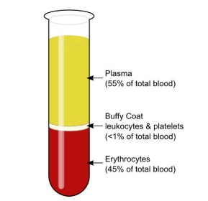
Gambar 2. 1 Komponen darah dengan Antikoagulan
Sumber : Peronika, 2022

2.1.2 Plasma Darah
Plasma darah adalah bagian cair dari darah yang mengandung berbagai nutrisi serta zat-zat penting yang dibutuhkan tubuh, seperti protein albumin, globulin, faktor pembekuan darah, beragam elektrolit, hormon, dan lainnya. Plasma darah berperan sebagai sistem penyangga atau buffer penting dalam tubuh yang membantu menjaga keseimbangan asam dan basa, melalui kandungan elektrolit di dalamnya seperti ion hidrogen dan bikarbonat. Fungsi utama plasma adalah sebagai media pengangkut yang menyalurkan nutrisi, mineral, lemak, glukosa, dan asam amino ke seluruh jaringan tubuh. Selain itu, plasma juga bertugas membawa zat-zat sisa metabolisme seperti urea, asam urat, dan lainnya untuk dibuang dari tubuh (Firani, 2018).

2.1.3 Zat Antikoagulan
Antikoagulan merupakan suatu zat yang ditambahkan ke dalam darah dengan tujuan menghambat atau mencegah proses pembekuan darah dengan cara mengikat atau mengendapkan ion kalsium dan menghambat pembentukan thrombin dari protombin (Nugraha, 2017). Ethylene Diamine Tetraacetic Acid (EDTA), Natrium sitrat, kalium oksalat, serta heparin merupakan antikoagulan yang sering digunakan (Efendi, 2015).
Natrium sitrat (Sodium citrate) adalah antikoagulan yang digunakan dalam bentuk larutan dengan konsentrasi 3,2 % (0,109M). Zat ini direkomendasikan oleh International Society for Thrombosis and Hematologi sebagai antikoagulan yang utama dalam pemeriksaan tes koagulasi. Mekanisme kerjanya adalah dengan mengikat ion kalsium sehingga kalsium menjadi bentuk yang tidak aktif (Kiswari, 2014). Natrium sitrat juga berperan dalam memulihkan fungsi dari trombosit. Sebagai penyangga (buffer), antikoagulan membantu menjaga kestabilitas faktor V dan faktor VIII serta menyeimbangkan pH (Efendi, 2015).
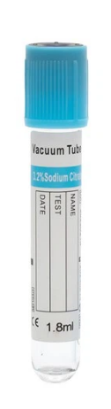
Gambar 2. 2 Tabung dengan Antikoagulan Natrium Sitrat 3,2 % (0,109M)
Sumber : Hanggara 2018

2.1.4 Hemostasis
Hemostasis adalah suatu proses penghentian perdarahan secara spontan dari pembuluh darah yang mengalami kerusakan atau disebabkan putus dan robeknya pembuluh darah, sedangkan thrombosis terjadi jika endhothelium yang melapisi pembuluh darah mengalami kerusakan atau hilang. Proses hemostasis meliputi pembekuan darah (koagulasi) dan melibatkan pembuluh darah, agregasi trombosit dan protein plasma baik yang menyebabkan proses pembekuan. Berbagai komponen yang terlibat dalam proses hemostasis meliputi beberapa faktor, antara lain: pembuluh darah (terutama kolagen), trombosit, faktor protein prokoagulan dalam plasma, protein antikoagulan alami, protein fibrinolitik, serta protein yang menghambat fibrinolisis. Interaksi komponen ini dapat menghambat proses thrombosis disebut sebagai sifat prothombotik dan juga dapat menghambat proses thrombosis berlebihan, disebut sebagai sifat antithrombotik. Faal hemostasis dapat berjalan normal jika terdapat keseimbangan antara faktor prothombotik dan faktor antithrombotik (Durachim, 2018).

2.1.4.1 Faktor pembekuan
Proses pembekuan darah terjadi melalui mekanisme bertahap, di mana aktivasi satu faktor akan memicu aktivasi faktor berikutnya secara berurutan. Pada tahap akhir, enzim trombin akan mengkonversi fibrinogen menjadi benang-benang fibrin yang mampu menangkap komponen darah berukuran besar seperti sel darah merah dan plasma, sehingga terbentuklah bekuan darah (Durachim, 2018).
Dari mekanisme yang berperan dalam hemostasis, pembekuan darah terjadi melalui tiga langkah utama yaitu :
- Sebagai respon terhadap pecahnya pembuluh darah atau kerusakan darah itu sendiri, terjadi serangkaian reaksi kimia yang rumit dalam darah, yang melibatkan berbagai faktor pembekuan. Reaksi ini menghasilkan suatu kompleks zat yang aktif, yang secara umum dikenal sebagai aktivator prothrombin.
- Activator prothrombin mengkatalisis pengibahan prothrombin menjadi thrombin.
- Thrombin kemudian bertindak sebagai enzim untuk mengubah fibrinogen menjadi benang fibrin yang merangkai tombosit, sel darah, dan plasma untuk membentuk bekuan (Durachim, 2018).
Dalam proses menghentikan perdarahan, selain peran pembuluh darah dan trombosit, faktor-faktor pembekuan darah juga memiliki peran krusial dalam menutup luka. Di dalam tubuh manusia, terdapat tiga belas jenis faktor pembekuan yang terlibat dalam mekanisme ini menurut (Durachim, 2018) yaitu :
- Faktor I (Fibrinogen)
Fibrinogen adalah salah satu komponen dalam proses pembekuan darah yang melibatkan protein plasma, yang dapat diubah menjadi benang fibrin melalui aksi trombin. Sebagai komponen penting dalam protein plasma, fibrinogen disintesis di hati dan kemudian diubah menjadi fibrin.
- Faktor II (Prothrombin)
Protrombin adalah salah satu komponen dalam proses pembekuan darah yang melibatkan protein plasma, yang kemudian diubah menjadi senyawa aktif trombin (faktor IIa) melalui pemecahan yang mengaktifkan faktor X (Xa), yang berada di jalur utama proses pembekuan.
- Faktor III (Thombhoplastin, Tissue Thromboplastin)
Thromboplastin jaringan merupakan salah satu faktor pembekuan darah atau koagulasi yang berasal dari sejumlah sumber yang berada didalam tubuh, seperti otak serta paru-paru. Thromboplastin berperan sebagai aktivasi faktor VII untuk membentuk thrombin.
- Faktor IV (Ion Calsium)
Ion kalsium adalah jenis ion yang berperan penting dalam semua tahap proses pembekuan darah, terlibat di setiap jalur pembekuan. Kalsium ini merupakan faktor koagulasi yang diperlukan dalam fase pembekuan darah, baik pada jalur intrinsik, ekstrinsik, maupun jalur pembekuan bersama. Ion kalsium selalu ada dalam bentuk ion yang mudah berikatan dengan ion lainnya.
- Faktor V (Proakselerin, Labil Faktor)
Proakselerin adalah salah satu faktor pembekuan darah yang terdapat dalam plasma dan berperan dalam proses koagulasi. Faktor ini memiliki fungsi dalam jalur intrinsik dan ekstrinsik pembekuan darah. Selain itu, faktor V atau Proakselerin juga berfungsi sebagai katalisator dalam pemecahan protrombin menjadi trombin yang aktif.
- Faktor VI (Unknown)
Faktor yang belum diketahui (Unknown), faktor ini sudah tidak dipakai lagi karena fungsinya sama seperti faktor V.
- Faktor VII (Prokonvertin, Stabil Faktor)
Faktor ini berfungsi sebagai sistem yang bekerja didalam jalur intrinsik. Prokonvertin ini adalah faktor koagulasi penyimpanan yang relatif stabil terhadap suhu dan berfungsi dalam jalur ekstrinsik. Proses ini melibatkan kalsium, yang bersama-sama mengaktifkan faktor III dan faktor X.
- Faktor VIII (Faktor antihemophilia, Anti Hemophilic Globulin)
Faktor ini berfungsi sebagai faktor koagulasi penyimpanan yang relatif labil dan berpartisipasi dalam jalur intrinsik dari koagulasi, bertindak sebagai kofaktor dalam aktivasi faktor X.
- Faktor IX (Komponen Tromboplastik Plasma, Chrismas Factor)
Berfungsi sebagai sistem ekstrinsik, faktor IX merupakan sebuah faktor koagulasi penyimpanan yang relative stabil dan terlibat dalam jalur intrinsik dari pembekuan.

- Faktor X (Faktor stuart-prower)
Faktor X atau stuart-prower adalah faktor koagulasi yang relatif stabil dan berperan dalam kedua jalur koagulasi baik intrinsik dan ekstrinsik, menghubungkan keduanya untuk memulai jalur uatama pembekuan. Setelah diaktifkan, membentuk kompleks dengan kalsium, fosfoid, dan faktor V, yang dikenal sebagai prothrombinase, yang kemudian mengaktifkan prothrombin menjadi thrombin.
- Faktor XI (Plasma Thrombhoplastin Antecedant)
Plasma Thrombhoplastin Antecedant atau faktor antihemofilia C berfungsi sebagai sistem intrinsik. Sekali diaktifkan, itu mengaktifkan faktor IX.
- Faktor XII (Faktor Hageman, Contack faktor)
Berfungsi sebagai sistem intrinsik, faktor koagulasi yang stabil yang diaktifkan oleh kontak dengan kaca atau permukaan asing lainnnya dan memulai jalur intrinsik dari koagulasi mengaktifkan faktor XI.
- Faktor XIII (Faktor Stabilisasi Fibrin, Fibrinase)
Faktor ini berperan sebagai penghubung anatar filamen fibrin. Fibrin berfungsi untuk menstabilkan faktor koagulasi dengan mengubah monomer fibrin menjadi polimer, sehingga menjadikannya stabil dan tidak larut dalam darah, yang memungkinkan terbentuknya bekuan darah.

2.1.4.2 Mekanisme pembekuan
Proses pembekuan darah dimulai melalui dua jalur, yaitu jalur intrinsik dan ekstrinsik. Jalur intrinsik melibatkan faktor XII, IX, VIII, dan X, serta prekalikrein, kininogen dengan berat molekul tinggi, ion Ca²⁺, dan fosfolipid trombosit. Lintasan ini menghasilkan faktor Xa (aktif). Sementara itu, jalur ekstrinsik melibatkan faktor jaringan VII, X, serta Ca²⁺, yang juga menghasilkan faktor Xa. Pada jalur bersama, faktor Xa yang dihasilkan oleh kedua jalur tersebut akan mengaktifkan protrombin menjadi trombin, yang kemudian mengubah fibrinogen menjadi fibrin (Durachim, 2018).
Jalur intrinsik dimulai dengan “fase kotak,” di mana prekalikrein, kininogen berat molekul tinggi, serta faktor XII dan XI berinteraksi dengan permukaan pengaktif yang bermuatan negatif. Secara alami, protein-protein ini kemungkinan teraktivasi pada permukaan sel endotel. Ketika komponen-komponen dalam fase kotak terikat pada permukaan pengaktif, faktor XII diaktifkan menjadi faktor XIIa melalui proses proteolisis yang dibantu oleh kallikrein. Faktor XIIa kemudian akan mengaktifkan prekalikrein untuk menghasilkan lebih banyak kallikrein, menciptakan efek timbal balik. Setelah itu, faktor XIIa mengaktifkan faktor XI menjadi XIa, serta melepaskan bradikinin (vasodilator) dari kininogen berat molekul tinggi (Durachim, 2018).
Jalur ekstrinsik berinteraksi dengan faktor VII dan mengaktifkannya menjadi VIIa dengan adanya ion kalsium dan thrombin yang dikeluarkan oleh pembuluh darah yang luka. Proses aktivasi faktor VII menjadi VIIa dapat terjadi dengan adanya kallikrein. Hal tersebut membuktikan bahwa ada hubungan antara jalur ekstrinsik dan jalur intrinsik. Tahap selanjutnya faktor VIIa memecah faktor X menjadi faktor Xa (Durachim, 2018).
Pada jalur bersama, faktor Xa yang dihasilkan oleh jalur intrinsik dan ekstrinsik akan mengaktifkan protrombin (II) menjadi trombin (IIa), yang kemudian mengubah fibrinogen menjadi fibrin. Pengaktifan protrombin terjadi pada permukaan trombosit yang aktif dan memerlukan pembentukan kompleks protrombinase. Faktor V, yang diaktifkan menjadi faktor Va oleh sejumlah kecil trombin, akan terikat pada reseptor spesifik pada membran trombosit dan membentuk kompleks dengan faktor Xa serta protrombin. Kemudian, kompleks ini akan dinonaktifkan oleh trombin lebih lanjut, sehingga menghasilkan mekanisme untuk mengontrol pengaktifan protrombin menjadi thrombin (Durachim, 2018).

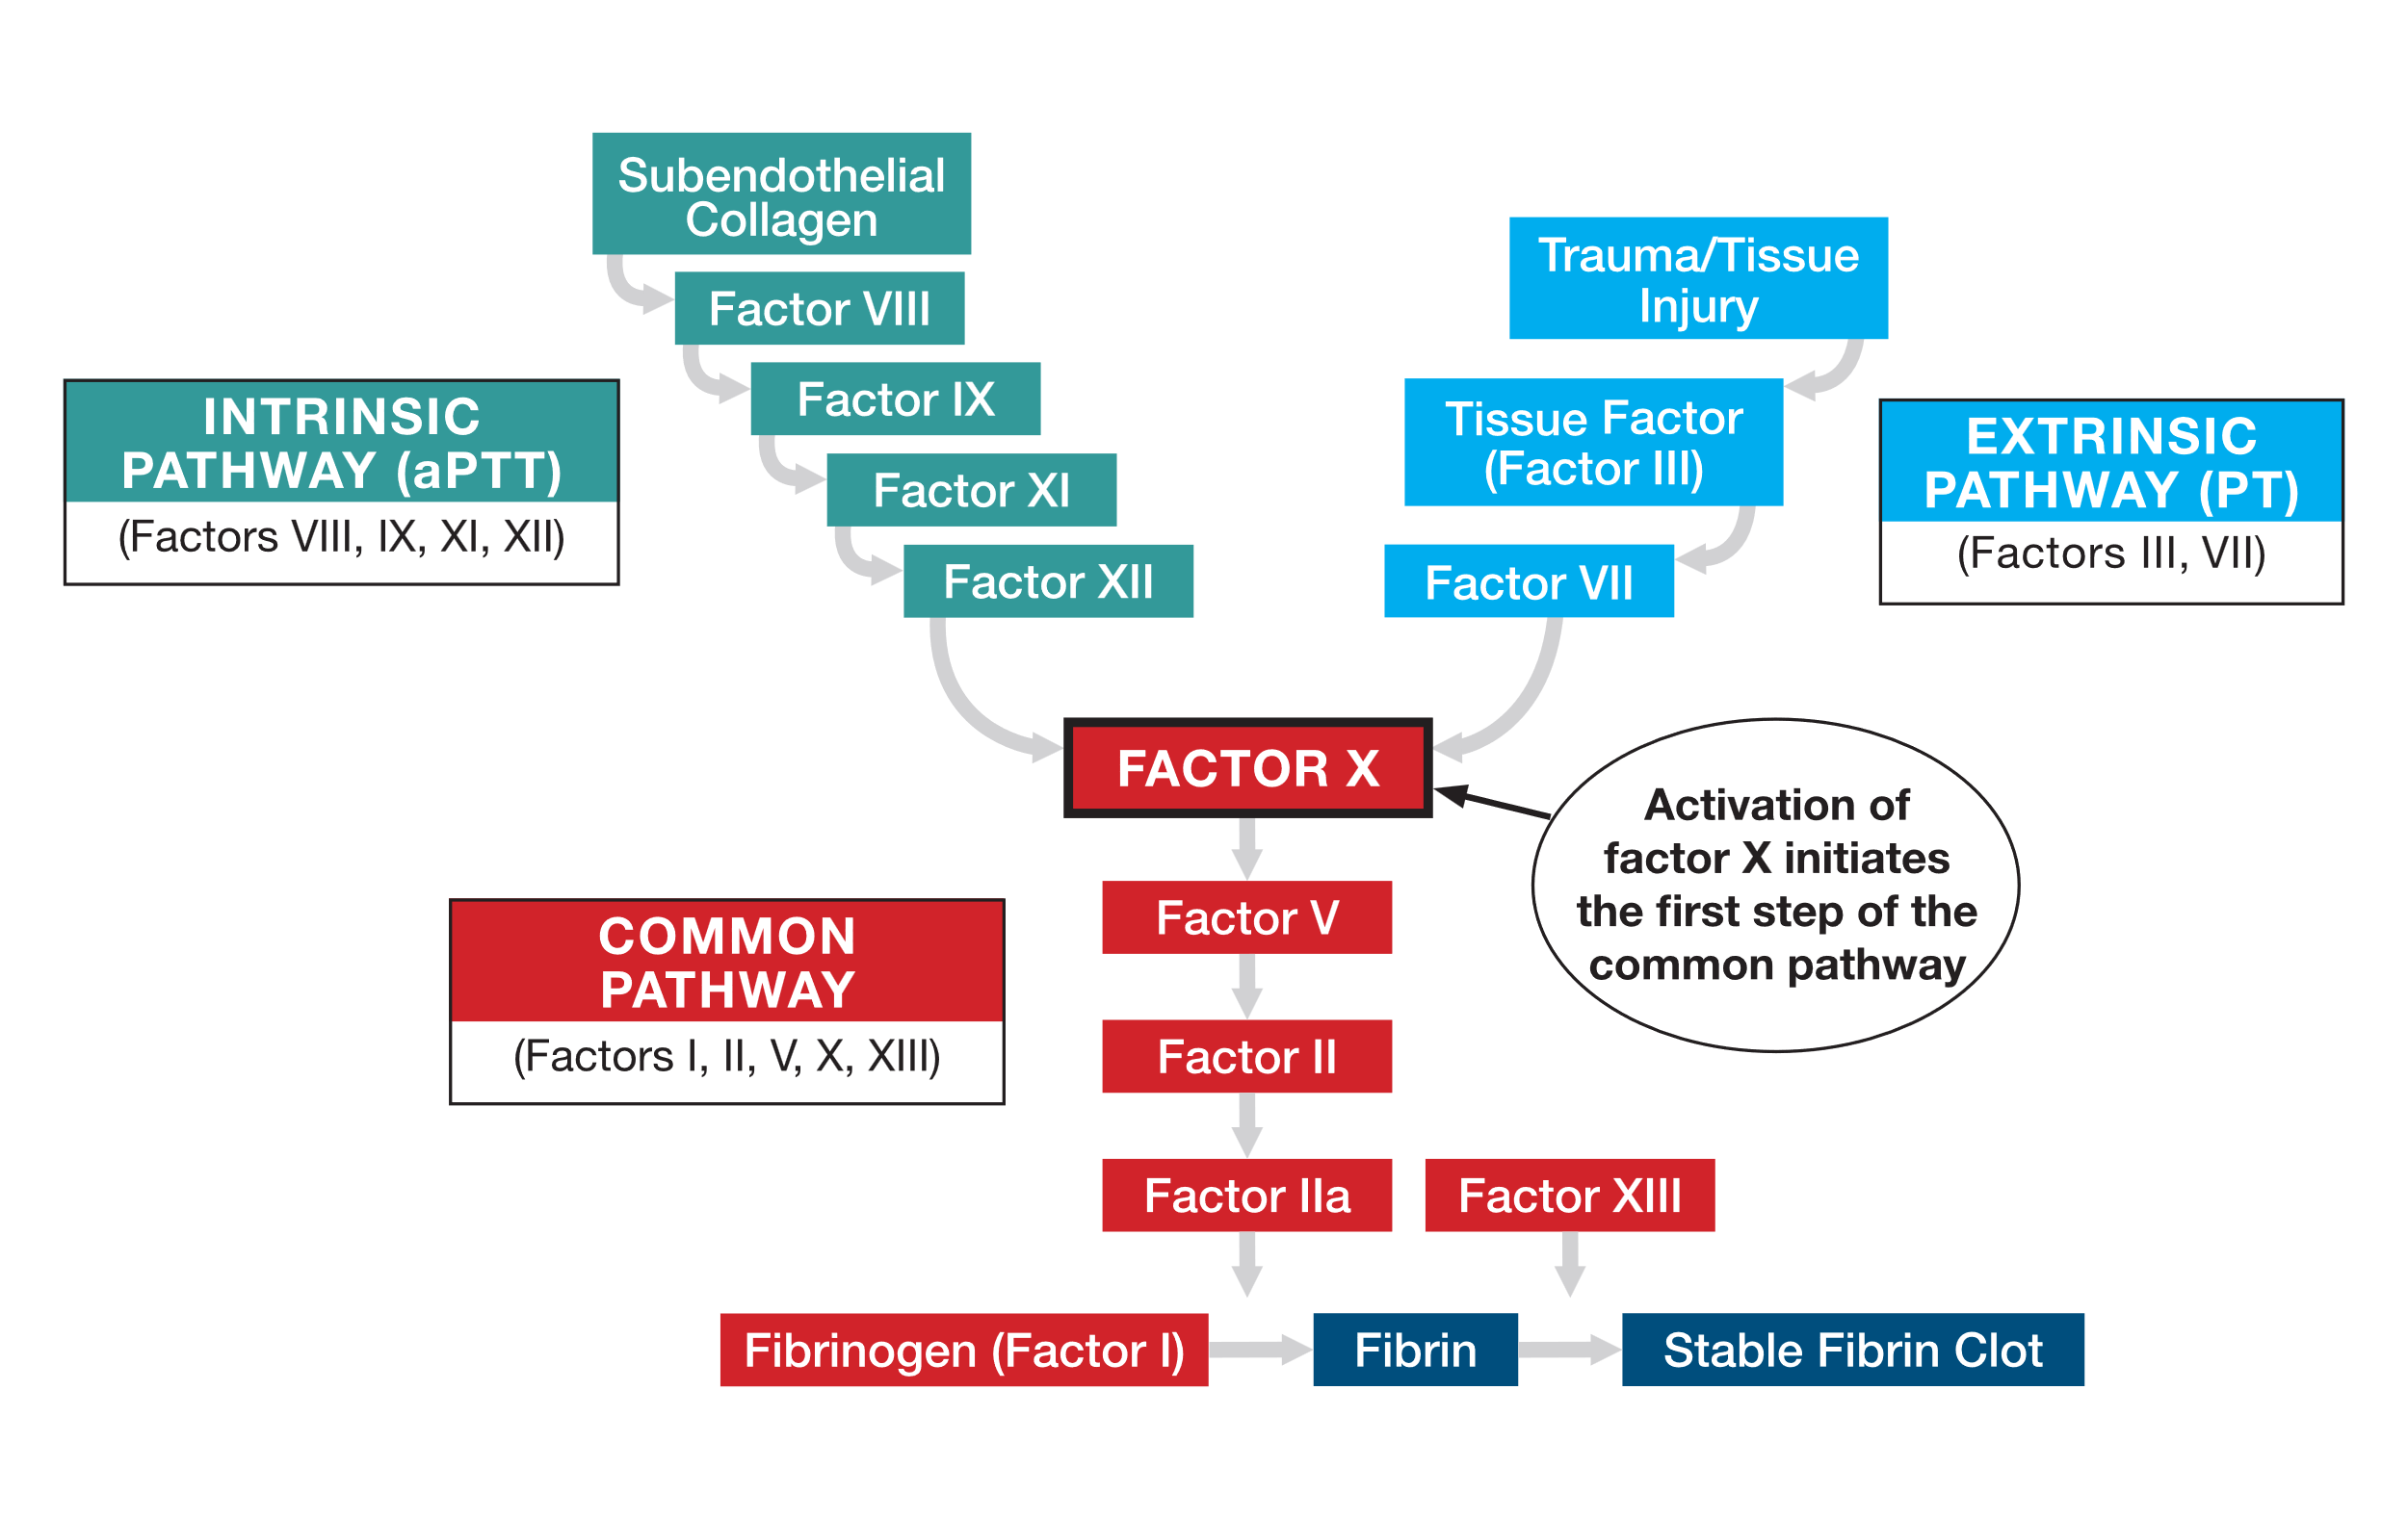
Gambar 2. 3 Jalur Koagulasi Darah
Sumber : National Institutes of Health 2023

2.1.5 Pemeriksaan Prothrombin time (PT)
Prothrombin time (PT) adalah pemeriksaan hemostasis yang pertama kali diperkenalkan oleh Quick pada tahun 1935. Pemeriksaan ini dipakai untuk menyaring adanya kelainan hemostasis pada jalur ekstrinsik dan jalur bersama yang meliputi faktor pembekuan fibrinogen, prothrombin, faktor V, faktor VII, faktor X, dan untuk memantau pemberian antikoagulan oral. Prinsip pemeriksaan Prothrombin Time (PT) adalah mengukur waktu yang dibutuhkan, dalam hitungan detik, untuk pembentukan fibrin dari plasma sitrat setelah penambahan tromboplastin jaringan dan ion Ca dalam jumlah yang optimal. Nilai normal untuk pemeriksaan PT umumnya berada dalam rentang 10-14 detik (Durachim, 2018).
Prothombin disintesis oleh hati dan merupakan prekursor tidak aktif dalam proses pembekuan. Prothrombin dikonversikan menjadi thrombin oleh tromboplastin yang diperlukan untuk membentuk bekuan darah. PT memanjang di jumpai pada penyakit hati (sirosis hati, hepatitis, abses hati, kanker hati, icterus), afibronogenemia, defisiensi faktor koagulasi (II, V, VI, X), Desseminated intravascular coagulation (DIC), fibrinolisis, Hemorrhagic Disease Of The Newborn (HDN) (Misnah et al., 2016).
Pemeriksaan Prothrombin Time (PT) dilakukan menggunakan spesimen darah vena yang dicampur dengan antikoagulan natrium sitrat 3,2% dengan perbandingan 9:1. World Health Organization (WHO) merekomendasikan penggunaan natrium sitrat dengan konsentrasi 3,2% atau 0,109M sebagai antikoagulan dalam pemeriksaan PT (Gerta, 2021).
Pemeriksaan Prothrombin time (PT) dilakukan dengan menggunakan tabung vakum. Oleh karena itu, petugas laboratorium tidak diperbolehkan mengambil sampel darah vena kurang dari 3 ml, karena hal ini dapat memengaruhi hasil pemeriksaan. Terkadang, kesalahan dalam pengambilan sampel darah bisa menyebabkan volume darah yang terkumpul kurang dari 3 ml, yang berakibat pada ketidaksesuaian perbandingan antara darah dan antikoagulan, yang seharusnya 9:1 (Syukron, 2017). Penelitian (Pinat, 2019) menunjukan penurunan perbandingan volume sampel terhadap antikoagulan menyebabkan peningkatan nilai Prothrombin time (PT).
Pada pemeriksaan Prothrombin time (PT) dapat dilakukan dengan beberapa metode yaitu diantaranya sebagai berikut :
- Metode manual (Visual)
Menurut (Durachim, 2018), prinsip dari metode manual adalah mengukur waktu yang dibutuhkan untuk terbentuknya bekuan setelah plasma sitrat dicampur dengan faktor jaringan (tromboplastin) dan kalsium. Rekalsifikasi plasma yang terjadi karena faktor jaringan akan mengaktifkan faktor Xa, yang menghasilkan trombin dan akhirnya membentuk bekuan fibrin yang tidak larut. Dalam metode ini, 100 μL plasma dimasukkan ke dalam tabung reaksi, diinkubasi selama tiga menit pada suhu 37°C, kemudian ditambahkan reagen. Setelah itu, pembentukan fibrin diamati dengan memiringkan tabung reaksi. Waktu yang diperlukan untuk terbentuknya benang fibrin ini disebut sebagai Prothrombin Time (PT).
- Metode foto-optik atau metode elektromekanik
Selama proses koagulasi, metode foto-optik yang memiliki fotodioda menerima perubahan intensitas cahaya kemudian akan mendeteksi perubahan kekeruhan plasma (Yunensie, 2021). Sementara itu, pada metode elektromekanik yang berada dialat otomatis dapat melakukan pendeteksian terhadap kekeruhan plasma yang berubah pada saat tahapan koagulasi menjadi intensitas cahaya yang berubah diperoleh dari fotodioda (Ramadhani, 2021). Dalam metode elektromekanik saat terbentuk gumpalan maka helai fibrin akan terbentuk sehingga Gerakan bola dapat diubah dan dideteksi oeleh sensor magnetic. Hal ini sesuai prinsip elektromekanik yakni melibatkan pergerakan bola stainless pada kuvet seiring viskositas plasma akibat penambahan reagen menggunakan sensor magnetic yang membutuhkan waktu dalam hitungan detik hingga titik akhir koagulasi (Yunensie, 2021).

2.1.6 Pra Analitik Pemeriksaan Hemostasis
- Pengambilan darah vena
Pengambilan sampel darah vena harus dilakukan oleh tenaga medis yang terlatih dan berpengalaman, serta identifikasi pasien harus dilakukan dengan cermat. Pasien sebaiknya dalam kondisi rileks, karena stres dan aktivitas fisik yang berlebihan dapat memengaruhi pembekuan darah dengan meningkatkan faktor von Willebrand dan fibrinolisis. Selain itu, pasien disarankan untuk tidak mengonsumsi makanan atau obat-obatan yang dapat mempengaruhi fungsi trombosit, seperti aspirin, ibuprofen, indometasin, dan asam mefenamat, setidaknya 10 hari sebelum pengambilan darah. Alat yang dibutuhkan untuk pengambilan darah vena meliputi jarum, tourniquet, kapas alkohol, sarung tangan, tabung, dan tube holder. Jarum yang digunakan harus sesuai dengan ukuran vena, biasanya menggunakan jarum ukuran 19-21 gauge (Adiyanti, 2014).
Penggunaan tourniquet >1 menit maka kadar faktor VIII, faktor von Willebrand dan tissue plasminogen activator akan meningkat dan fibrinolysis akan teraktivasi. Selain itu, hemokonsentrasi dapat meningkatkan kadar semua protein dalam darah, sehingga tourniquet tidak boleh dipasang terlalu kencang dan sebaiknya hanya digunakan selama kurang dari 1 menit. Setelah darah mulai mengalir ke dalam tabung, tourniquet harus segera dilepas. Pemilihan lengan juga perlu diperhatikan, karena darah tidak boleh diambil dari lengan yang sedang dipasang infus. Kontaminasi sampel dengan cairan infus (yang mengandung heparin) adalah penyebab umum kesalahan pra-analitik (Adiyanti, 2014).
Menurut Clinical and Laboratory Standart Institute (CLSI) tes koagulasi sebaiknya tidak dilakukan setelah pengambilan sampel pada tabung yang mengandung antikoagulan lain, seperti heparin atau EDTA, karena dapat menyebabkan efek carry over dari bahan tambahan pada tabung sebelumnya ke tabung berikutnya, yang kemudian dapat mempengaruhi hasil pemeriksaan.
Sampel untuk pemeriksaan koagulasi harus menggunakan tabung yang mengandung antikoagulan sitrat. Konsentrasi sitrat yang dianjurkan adalah 0,105-0,109 M (biasanya 3,2%) dengan perbandingan 9 volume darah dan 1 volume antikoagulan. Oleh karena itu, penting untuk mengisi tabung setidaknya 90% yaitu 8: 1 (8 volume darah : 1 volume antikoagulan) dari kapasitas yang seharusnya. Selain itu, tabung harus dicampur secara merata dengan membolak-balikkan tabung perlahan sebanyak 5-6 kali agar darah dan antikoagulan tercampur dengan homogen (Adiyanti, 2014).
- Stabilitas dan Penyimpanan
Jeda waktu antara pengambilan sampel dan sentrifugasi sangat penting, sehingga waktu pengambilan sampel harus diketahui dengan jelas. Sebaiknya sampel dikirim segera untuk mencegah deteriosasi faktor pembekuan yang labil, seperti faktor V dan faktor VIII, yang dapat menyebabkan waktu pembekuan memanjang atau hilangnya aktivitas faktor tersebut. Pada pemeriksaan PT, sampel harus diproses secepat mungkin, idealnya dalam waktu 1 jam setelah pengambilan sampel. Jika tidak dapat segera diproses, sampel harus disentrifugasi terlebih dahulu, kemudian plasma dibekukan dan tes dilakukan dalam waktu 4 jam. Selama penyimpanan jangka pendek, sampel harus tetap tertutup dan berada dalam suhu kamar. Pada tahap sentrifugasi sampel secara keseluruhan perlu diamati adanya bekuan. Untuk memperoleh plasma, maka sampel disentrifugasi pada kecepatan 1500g selama 15 menit pada suhu kamar (Adiyanti, 2014).

2.1.7 Analitik Pada Pemeriksaan Hemostasis
Pada tahap analitik pemeliharaan dan kalibrasi alat baik secara berkala atau sesuai kebutuhan sangat penting, agar dalam melaksanakan pemerliharaan spesimen pasien tidak mengalami kendala atau gangguan yang berasal dari alat. Reagen yang digunakan tidak rusak ataupun melebihi tanggal kadaluarsa (Anggraini, 2020).

2.1.8 Paska Analitik Pemeriksaan Hemostasis
Kesalahan dalam menafsirkan dan melaporkan hasil pemeriksaan bisa beresiko bagi pasien. Penulisan hasil, interpretasi hasil dan pelaporan hasil harus dilakukan dengan cermat agar menghasilkan pemeriksaan yang berkualitas tinggi, akurat, dan tepat, sehingga dapat membantu diagnosis, pengobatan atau mendukung pemulihan kesehatan pasien (Anggraini, 2020).

2.1.9 Faktor-faktor dapat mempengaruhi dalam pemeriksaan hemostasis
- Perbandingan volume darah dengan antikoagulan Na sitrat tidak sesuai. Antikoagulan yang digunakan pada pemeriksaan hemostasis menggunakan antikoagulan natrium sitrat 3,2% (0,109M) dengan perbandingan 9 bagian volume darah dan 1 bagian antikoagulan natrium sitrat. Konsentrasi sitrat berlebih dapat menyebabkan hasil PT memanjang (Hidayati, 2020).
- Penggunaan touniquet, menurut Clininal & Laboratory Standart Institute (CLSI) dalam penelitian(Magnette et al., 2016), aplikasi touniquet yang diperpanjang dapat menyebabkan stasis vena atau hemolisis in vitro, yang dapat menyebabkan hasil palsu dan bermakna bias secara klinis. Oleh karena itu, touniquet harus dipasang dengan rapat tetapi kurang dari satu menit untuk mencegah hemokonsentrasi peningkatan fibrinogen dan faktor VII, VIII, XII serta aktivasi sel endotel dan menyebabkan fibrinolysis.
- Pengambilan darah yang berlangsung terlalu lama dapat menyebabkan trombosit dan fibrinogen menurun, hasil PT memanjang dan bisa menyebabkan hemolisis. Pengambilan darah pada jalur infus dapat menyebabkan hasil PT memanjang, sebaiknya pengambilan dilakukan di tempat lain yang tidak terpasang infus agar spesimen tidak terdilusi oleh cairan infus (Puspitasari, 2017).
- Dalam French Study Group on Hemostasis and Thrombosis, bahwa setiap kali terjadi penundaan, disarankan untuk melakukan sentrifugasi. Plasma umumnya dibuat dengan sentrifugasi sampel darah utuh. Dianjurkan untuk melakukan sentrifugasi pada tabung untuk pengujian koagulasi pada 1500g selama tidak kurang dari 15 menit dengan rem sentrifugasi mati (Magnette et al., 2016).
- Pemeriksaan koagulasi sebaiknya dikerjakan segera karena beberapa faktor pembekuan bersifat labil. Apabila pemeriksaan tidak dapat diselesaikan dalam waktu 4 jam setelah pengambilan darah, plasma sebaiknya disimpan dalam tempat plastic tertutup dan dalam keadaan beku pada suhu 20±5°C hingga 4 jam. Untuk pemeriksaan Prothrombin time, sampel plasma bisa disimpan hingga 8 jam. Spesimen darah sitrat yang disimpan pada suhu kamar untuk pemeriksaan hemostasis harus diperiksa dalam waktu 30 menit. Penyimpanan plasma pada suhu 2-8°C dianjurkan dan dapat diperiksa dalam waktu 2 jam. Penyimpanan plasma pada suhu tersebut untuk pemeriksaan Prothrombin time dapat menstabilkan faktor V, tetapi bisa mengaktifkan faktor VII (prokonvertin) melalui sistem kallikrein. Penundaan pemeriksaan dapat menyebabkan perubahan pada hasil PT dan APTT menjadi memanjang,serta perubahan pada fibrinogen dan faktor koagulasi lainnya berubah (Riswanto, 2013).

2.1.10 Stago Compact max 3
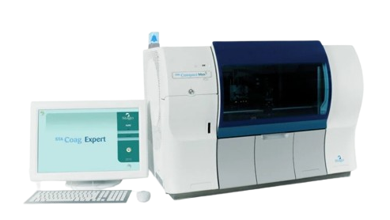
Gambar 2. 4 Alat Stago Compact Max 3
Sumber : Clinical Lab Product, 2023

2.1.10.1 Pengertian Alat Stago Compact Max 3
Dikutip dari operator’s manual STA Compact ®, alat STA Compact ® adalah instrumen laboratorium otomatis yang dirancang untuk melakukan uji invitro yang membantu dalam diagnosis kelainan koagulasi serta membantu dalam pemantauan terapi antikoagulan. Instrumen ini mampu melakukan uji pembekuan serta uji kromogenik dan imunologi pada sampel plasma.

2.1.10.2 Prinsip Alat Stago Compact Max 3
Prinsip metode bekuan, sistem deteksi untuk pengujian waktu pembekuan pada instrumen STA Compact ® didasarkan pada peningkatan viskositas plasma yang diuji. Peningkatan viskositas ini diukur melalui gerakan bola baja tahan karat yang dibuat untuk menghasilkan ayunan bandul pada dua rel lengkung yang disediakan di bagian bawah kuvet yang berisi plasma uji. Ayunan bandul konstan bola dibuat oleh medan elektromagnetik yang diterapkan secara bergantian pada sisi berlawanan kuvet oleh dua kumparan independen. Energi medan elektromagnetik dapat bervariasi tergantung pada pengujian yang dilakukan (gumpalan lemah untuk Fibrinogen, gumpalan normal untuk yang lainnya).
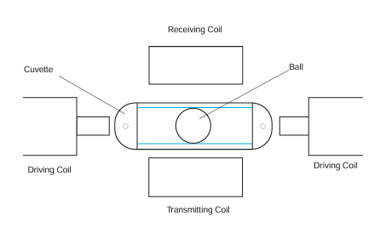
Gambar 2. 5 Prinsip Fisika Sistem Pegukuran
Sumber : STA COMPACT®OPERATOR'SMANUAL
Pada viskositas plasma konstan, gerak bola tetap konstan. Namun, segera setelah plasma mulai menggumpal (sebagai hasil dari proses koagulasi yang dimulai dengan penambahan reagen pemicu pembekuan), viskositas plasma mulai meningkat, dan perubahan viskositas plasma ini memengaruhi gerakan bola memperlambatnya. Saat viskositas meningkat, amplitudo osilasi ayunan bola menurun. Sebuah algoritma menggunakan variasi amplitudo osilasi ini untuk menentukan waktu pembekuan.
Prinsip metode fotometrik deteksi uji kromogenik pada STA Compact ® didasarkan pada absorbansi (kepadatan optik: OD) cahaya monokromatik (405 nm atau 540 nm) yang melewati kuvet saat reaksi kromogenik berlangsung. Prinsip pengukuran absorbansi digambarkan oleh diagram di bawah ini :
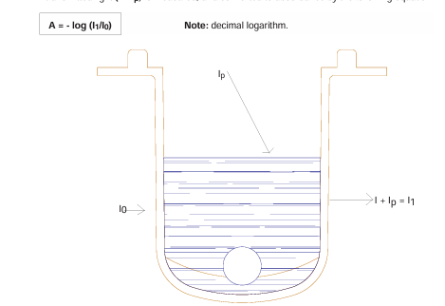
Gambar 2. 6 Prinsip pengukuran Absorbansi
Sumber : STA COMPACT®OPERATOR'SMANUAL
Cahaya insiden (I0) yang memasuki kuvet sebagian diserap oleh campuran reaksi saat melewatinya. Cahaya yang ditransmisikan (I + Ip) diukur, dan diubah menjadi absorbansi dengan persamaan berikut: Efek cahaya liar (Ip) dihilangkan dengan melakukan dua pengukuran cahaya yang ditransmisikan secara cukup dekat. I1 = I + Ip (pengukuran pertama yang mencakup cahaya insiden dan cahaya liar), I2 = Ip (pengukuran kedua saat menghalangi cahaya insiden, sesuai dengan cahaya liar). Ketika I2 dikurangi dari I1, hasilnya adalah I, yang hanya cahaya yang ditransmisikan dari cahaya insiden. Ip diasumsikan tetap konstan antara dua pengukuran.
Cahaya insiden disediakan oleh lampu tungsten-halogen, dan dibuat monokromatik dengan melewati filter interferensi 405 nm, atau 540 nm. Langkah ini terjadi di dalam modul optik. Sistem serat optik membawa cahaya monokromatik dari modul optik ke kepala pengukuran. Seperangkat serat optik lainnya membawa cahaya yang ditransmisikan dari kepala pengukuran ke papan pengukuran fotometri. Konsentrasi kromofor yang diukur sebanding dengan absorbansi.

2.1.10.3 Spesifikasi Alat Stago Compact Max 3
Tabel 4. 1 Spesifikasi alat Stago Compac Max 3
Spesifikasi | keterangan
Type | Multi-test analyzer  Mode acak (Random mode)  Pembekuan darah, kolorimetri dan imunologi.
Standar dan kepatuhan | Tersedia dalam dua varian daya :  230 V STA Compact : GS mark (IEC 1010,  EN55011) dan CE marking (EN 60601-1-1-2 dan Hukum German EMVG).  115 V STA Compact : UL 3101-1 (Standar  Underwriters Laboratory).
Manajemen Standar | Dilengkapi dengan satu laci yang dapat menampung 96 tabung primer yang telah di sentrifuge. Mendukung dengan ukuran tabung diameter 11mm (3ml), 11.6mm hingga 13.4 (5ml) dengan panjang 65 hingga 100mm.  Rekomendasi tabung Sarstedt polypropylene tube (5ml), Sarstedt monovette (3ml dan 5ml), Terumo venoject II, Becton dickinson vacutainer hemogard (5ml dan 10 ml).
Manajemen produk | Menyediakan 45 posisi untuk berbagai ukuran vial.  - Dilengkapi sistem identifikasi positif dan pembaca barcode.  - Dapat melakukan termostabilitas antara suhu 15°C hingga 17°C.  - Pengendalian stabilitas dan volume reagen.
Prinsip pengukuran | Sumber cahaya : lampu halogen tungsten  - Mode analitik :  - Koagulasi mendeteksi perubahan viskositas media menggunakan sensor elektromagnetik.  - Kolometri dan imunologi pengukuran O.D secara monokromatik pada Panjang gelambang 405nm dan 540nm (0- 2.50 O.D).
Unit pemuatan sampel | Menggunakan syrine 250 µl.  - Volume pipet : 5 hingga 200 µl.
Cuvette | - Berbentuk gulungan berisi 1.000 cuvette dengan bola stainless steel yang telah diposisikan sebelumnya.  - Volume maksimum : 400 µl.  - Volume minimum : 150 µl untuk uji koagulasi 250 µl untuk uji fotometri.
No. Paten | FR 8718348  - FR 8809151  - US 4918984  - JP 1929942  - EP 0325874
Kondisi operasional | Ketahanan terhadap benturan sesuai standar terkini.  - Suhu operasi: +15°C hingga +35°C (59°F hingga 95°F).  - Kelembapan: 20% hingga 80%.  - Ketinggian: < 2000 m.  Hindari paparan langsung sinar matahari pada laci terbuka.
Penyimpanan dan transportasi | Suhu: -20°C hingga +60°C (-4°F hingga +140°F).
Performa pengujian (Reproduksibilitas Intra-assay) | - Normal plasma : PT (detik) : < 1.5% , APTT (detik) : < 1.5% , Fibrinogen (detik) : < 4%.  Plasma patologik : PT (detik) : < 2%, APTT (detik) : < 2%, Fibrinogen (detik) : < 5%.
Kontaminasi silang antar sampel (carry over) | Kurang dari 0.05%
Lingkungan | - Tingkat kebisingan maksimum: 70 dBA.  Disipasi panas maksimum: 1400 W.
Berat | 140kg
Daya listrik | - Tegangan masuk: 230 V, 210 V, atau 115 V (toleransi ±15%).  - Frekuensi: 50 / 60 Hz (47 hingga 65 Hz).  - Daya maksimum: 1400 VA.  - Soket daya: colokan 16 A.  - Tidak memerlukan inverter.  Sistem tetap dapat menyimpan hasil uji meskipun terjadi pemutusan listrik mendadak.
Klasifikasi | - Perlindungan terhadap sengatan listrik:  Tipe I: terhadap kejutan listrik.  Tipe B: perlindungan tambahan terhadap pasien.  - Perlindungan terhadap masuknya air: peralatan biasa (tidak tahan air).  Keamanan penggunaan: Tidak boleh digunakan didekat zat anastesi mudah terbakar atau gas seperti oksigen? Nitrous oxide.  - Mode operasi: operasi kontinu.
Pengolahan data | - Memiliki hard disk dengan kapasitas minimum 40 MB.  - Dilengkapi dengan 8 mikroprosesor dan 1 unit PC industri.
Pembaca barcode | - Tipe: ScanTeam 3700 Series dari Welch Allyn.  - Prinsip kerja: pembacaan menggunakan CCD (Charged Coupled Device) dengan pencahayaan LED.
Dimensi fisik | - Tinggi: 640 mm (25.2 in)  - Lebar: 975 mm (38.4 in)  - Kedalaman:  Atas: 720 mm (28.3 in)  Dasar: 657 mm (25.9 in)
Monitor | Tipe VGA color monitor
Kebutuhan ruang | - Tinggi: 996 mm (39.2 in)  - Lebar: 2530 mm (99.6 in)  - Kedalaman: 1100 mm (43.3 in)
Keyboard | - Tipe : AZERTY (102 tombol) atau QWERTY (101 tombol)  - Dimensi: 210 x 490 mm (8.3 x 19.3 in)  - Sertifikasi: GS, CSA, UL.

2.1.11 Asfiksia
Asfiksia adalah kondisi ketika pasokan oksigen ke otak terhenti atau berkurangnya secara signifikan, hal ini dapat terjadi ketika bayi mengalami kesulitan bernapas saat lahir atau dalam beberapa kasus pada saat kehamilan. Ketika bayi mengalami asfiksia yang parah, kompensasi ini bisa menyebabkan masalah hemodinamik seperti frekuensi nadi, frekuensi napas dan saturasi oksigen. Karena pasokan oksigen sudah terbatas, jantung akan bekerja lebih keras untuk memompa darah ke seluruh tubuh, termasuk otak. Hal ini akan mengakibatkan stress yang berlebihan pada jantung, dan jika tidak ditangani dengan cepat, bisa manyebabkan kegagalan jantung dan gangguan pada sistem sirkulasi tubuh. Kegagalan jantung pada bayi yang mengalami asfiksia bisa menyebabkan kerusakan pada organ vital seperti hati, ginjal dan otak (Marwiyah, 2016)
Faktor yang dapat menyebabkan asfiksia yaitu adanya kelainan yang ditemukan pada waktu kehamilan yang ditandai dengan berbagai gejala klinis meliputi lilitan tali pusat, anemia saat hamil, hipertensi dalam kehamilan, usia ibu >20 tahun dan <35 tahun, dan Bayi BBLR (Bayi Berat Lahir Rendah). Ibu preeklamsia biasanya melahirkan bayi baru lahir yang mengalami asfiksia. Berkurangnya aliran darah plasenta menggangu fungsi, penyakit ini menyebabkan penyempitan pembuluh darah, mengurangi aliran darah plasenta. Hipoksia pada janin mengganggu pertukaran oksigen dan CO₂, menyebabkan asfiksia bayi baru lahir (Prawirohadjo, 2017).

2.2 Kerangka penelitian
Pengambilan darah (Flebotomi)

Volume darah + antikoagulan Na sitrat 3,2% tidak sesuai rasio (3:1)

Pemeriksaan Prothombin Time (PT)

Hasil Memanjang >90 detik

Sampel baru volume darah + antikoagulan Na sitrat 3,2% sesuai rasio (9:1)

Pemeriksaan Prothombin Time (PT)

Hasil Memanjang 27,7 detik

Gambar 2. 7 Kerangka penelitian

BAB III

METODE STUDI KASUS

3.1 Rancangan Studi Kasus
Penelitian ini mendeskripsikan tentang kasus dibidang Hematologi mengenai hasil pemeriksaan Prothombin Time (PT) dengan volume plasma sedikit pada pasien bayi Asfiksia.

3.2 Objek Studi Kasus
Objek studi kasus yang digunakan pada penelitian ini yaitu sampel plasma dengan antikoagulan natrium sitrat 3,2%.

3.3 Fokus Studi Kasus
Fokus studi kasus pada penelitian ini didapatkan kondisi sampel darah sedikit yaitu 1ml, dilakukan sentrifugasi. Dari hasil sentrifugasi sampel plasma dilakukan pemeriksaan Prothombin Time (PT) dengan menggunakan alat Stago Compact Max3. Hasil yang didapatkan yaitu hasil >Mmax (hasil lebih 90 detik), jika dilihat dari hasil tersebut hasil Prothombin Time (PT) memanjang. Kemudian dilakukan pengambilan sampel darah yang baru dengan rasio yang sesuai, dilakukan pemeriksaan pada alat yang sama. Dari sampel tersebut, didapatkan hasil Prothombin Time (PT) yaitu 27,7 detik dan hasilnya di keluarkan karena sesuai dengan kondisi pasien yaitu Asfiksia.

3.4 Pengumpulan Data Studi Kasus
Data studi kasus ini diketahui dengan adanya nilai hasil pemeriksaan Prothombin Time (PT) memanjang dengan menggunakan alat Stago Compact
Max3 muncul hasil >Mmax (hasil lebih 90 detik) akibat dari kondisi volume sampel plasma yang sedikit (1ml).

3.4.1 Pra Analitik
- Sampel diterima dengan tabung darah bertutup biru dan dicatat detail identitas pasien kedalam buku catatan
- Siapkan alat dan bahan
- Centrifuge dengan kecepatan 3500rpm, selama 10 menit

3.4.2 Analitik
- Buka penutup tabung biru
- Klik create test pada layar
- Scan barcode yang ada ditabung, lalu masukkan tabung ke dalam alat
- Klik back atau Kembali
- Baca hasil

3.4.3 Pasca Analitik
Hasil yang didapatkan dari pemeriksaan Prothombin Time (PT) pada sampel sedikit yaitu muncul hasil >Mmax (hasil lebih 90 detik).

3.5 Etik Studi Kasus
Penelitian studi kasus ini dilakukan dengan prinsip adil, baik dan hormat. Adil dilakukan dengan tidak membeda-bedakan objek penelitian, baik dilakukan dengan tidak menimbulkan kerugian pada objek penelitian, dan hormat dilakukan dengan meminta izin dan menjaga kerahasiaan pihak terkait

BAB IV

HASIL DAN PEMBAHASAN

4.1 Hasil penelitian
Seorang pasien bayi perempuan berumur 6 hari dari ruang NICU dengan diagnosa Asfiksia melakukan pemeriksaan Prothombin Time (PT) ke laboratorium dengan manggunakan alat Stago Compact Max3. Hasil pemeriksaan Prothombin Time (PT) diuraikan pada tabel 4.1 sebagai berikut :
Tabel 4. 2 Hasil Penelitian
Data | Alat | Hasil | Nilai normal | Keterangan
Pemeriksaan pertama | Stago Compact Max3 | >Mmax (90 detik) | 11.7 - 15.1 detik | Memanjang
Pemeriksaan kedua | Stago Compact Max3 | 27,7 detik | 11.7 - 15.1 detik | Memanjang
Pada tabel 4.1 hasil penelitian menunjukkan hasil >Mmax, sehingga hasil Prothombin Time (PT) memanjang. Hal ini dikarenakan volume sampel yang diterima sedikit yaitu 1ml sehingga volume sampel tidak sesuai rasio. Kemudian dilakukan pemeriksan Prothombin Time (PT) ulang dengan pengambilan sampel baru yang sesuai rasio. Hasil Prothombin Time (PT) pada sampel baru yaitu menunjukkan hasil memanjang.

4.2 Pembahasan
Pemeriksaan hemostasis merupakan bagian penting dari pemeriksaan hematologi yang sering dibutuhkan oleh klinisi, terutama untuk pasien praoperasi, penderita dengan gangguan pembekuan darah, atau kasus perdarahan. Akan tetapi,
beberapa praktisi hanya melakukan pemeriksaan ini pada pasien yang memiliki riwayat gangguan hemostasis. Salah satu jenis pemeriksaan untuk menilai aktivitas faktor pembekuan darah adalah Prothrombin Time (PT), yang hasilnya dinyatakan dalam satuan detik. Prothombin Time (PT) adalah salah satu pemeriksaan hemostasis yang digunakan untuk mengevaluasi faktor-faktor pembekuan darah pada jalur ekstrinsik dan jalur bersama. Prinsip dari pemeriksaan ini adalah mengukur waktu, dalam satuan detik, yang diperlukan untuk membentuk fibrin dari plasma yang telah dicampur dengan sitrat setelah penambahan tromboplastin jaringan dan ion kalsium dalam jumlah yang sesuai (Durachim, 2018).
Berdasarkan tabel 4.1 dari hasil penelitian pada pemeriksaan Prothombin Time (PT), bahwa hasil pemeriksaan pertama yaitu >Mmax (lebih dari 90 detik) dikarenakan kondisi sampel sedikit yang menunjukkan hasil PT memanjang. Pada saat proses pengambilan volume sampel yang didapatkan sedikit, sehingga volume darah dengan antikoagulan Na sitrat pada tabung tidak sesuai. Perbandingan volume darah dengan antikoagulan Na sitrat seharusnya 9:1 atau 2,7ml darah dan 0,3ml antikoagulan Na sitrat 3,2%. Volume sampel darah kurang dari 2,7ml maka hasil pemeriksaan Prothombin Time (PT) dapat memanjang disebabkan perbandingan darah dengan antikoagulan yang tidak tepat dan terjadinya pengenceran sampel. Konsentrasi sitrat yang berlebih akan diikat oleh kalsium serum sehingga kebutuhan CaCl₂ lebih banyak dari seharusnya yang mengakibatkan terjadinya PT memanjang. Clinical Laboratory Standart Institute (CLSI) merekomendasikan tabung berisi antikoagulan untuk pemeriksaan koagulasi minimal 90% pengisian volume tabung (8 bagian darah : 1 bagaian antikoagulan) untuk pemeriksaan Prothombin Time (PT) dari volume yang seharusnya (CLSI 2007).
Hasil penelitian ini sejalan dengan (Syukron, 2017) bahwa kurangnya volume darah pada tabung sitrat dapat meningkatkan nilai Prothombin Time (PT). Hasil ini sesuai dengan teori bahwa darah yang ditampung kurang dari yang seharusnya atau antikoagulan yang berlebih akan mengakibatkan memanjangnya nilai Prothombin Time (PT).
Pada tabel 4.1 hasil pemeriksaan Prothombin Time (PT) kedua setelah dilakukan pengambilan sampel baru dengan volume sampel dan antikoagulan yang sesuai rasio, hasil PT didapatkan 27,7 detik. Berdasarkan nilai normal pada pemeriksaan Prothombin Time (PT) yaitu 11,7-15,1 detik, hasil PT 27,7 detik menunjukkan hasil yang memanjang. Setelah ditelusuri hasil memanjang pada pemeriksaan kedua disebabkan karena pada pasien bayi tersebut dengan kondisi diagnosa Asfiksia. Asfiksia adalah suatu stress pada janin atau bayi baru lahir karena kurang tersedianya oksigen atau kurangnya aliran darah ke berbagai organ. Secara klinis tampak bayi tidak dapat bernapas spontan dan teratur setelah lahir. Pada ibu preeklamsia biasanya melahirkan bayi baru lahir yang mengalami asfiksia. Menurut penelitian (Sonia, 2021)menunjukkan bahwa preeklamsia merupakan faktor risiko paling berpengaruh menyebabkan pemanjangan PT. Bayi dari ibu preeklamsia memiliki resiko pemanjangan studi koagulasi 4,62 kali lebih besar. Penelitian (Abdalla, 2018) menunjukkan rerata PT lebih tinggi pada bayi dari ibu preeklamsia dibanding bayi normal, Pemanjangan PT terjadi karena ketidakseimbangan antara koagulasi dan fibrolisis pada area vascular terutama sirkulasi uteroplasenta. Selain itu kondisi bayi juga dengan NKB (Neonatus Kurang Bulan) yang merupakan faktor resiko terjadinya pemanjangan studi koagulasi (Sonia, 2021). Maka hasil 27,7 detik pada pemeriksaan kedua dikeluarkan sebagai hasil pemeriksaan Prothombin Time (PT).

BAB V

KESIMPULAN DAN SARAN

5. 1 Kesimpulan
Berdasarkan penelitian studi kasus yang telah dilakukan maka didapatkan kesimpulan yaitu bahwa hasil dari volume darah sedikit dan kondisi bayi Asfiksia dapat menyebabkan hasil Prothombin Time (PT) memanjang.

5.2 Saran
Pada pemeriksaan Prothombin Time (PT) harus sangat diperhatikan terutama dari perbandingan antara darah dengan antikoagulan, sehingga disarankan untuk perbandingan volume seharusnya dengan perbandingan 9: 1 yaitu 9 bagian darah dan 1 bagian antikoagulan Na sitrat atau 2,7ml darah dan 0,3ml antikoagulan Na sitra. Sehingga pengambilan volume darah tidak boleh kurang dari 2,7 ml. Dan pada pemeriksaan Prothombin Time (PT) juga harus memperhatikan kondisi diangnosis pasien.

DAFTAR PUSTAKA
Abdalla, M. S. (2018). Assessment of the hematological profile in neonates born to severse pre eclamptic mother (single center study). Int J Pregn Chi Birth, 4:214-8.
Adiyanti, S. (2014). Pre Analitik Pemeriksaan Hemostasis . Departemen Patologi Klinik FKUI-RSCM.
Afifah, U. N. (2019). Perbedaan Hasil Pemeriksaan Activated Partial Thromboplastine Time (APTT) Pada Pemberian Antikoagulan Natrium Sitrat, Kalium Oksalat Dan Ethylen Diamine Tetraacetic Acid (EDTA). Universitas Muhammadiyah Surabaya.
Agustin, K. (2023). Pengaruh variasi perbandingan volume darah dengan antikoagulan pada pemeriksaan Prothombin Time. Universitas perintis Indonesia .
Anggraini, D. S. (2020). Jaminan mutu Pemeriksaan Hemostasis . Politeknik Kesehatan Banten .
Ariffriana, D. Y. (2016). Hematologi edisi pertama . jakarta : EGC.
Artana, I. W. (2012). Fktor Resiko dan Luaran Fungsi Hati pada Asfiksia Neonatus di Unit Perawatan Intensif Neonatus (UPIN) RSUP Snglah Denpasar. Sari Pediarti , 14(4): 260-4.
Durachim, A. A. (2018). Hemostasis. Jakarta : Pusat Pendidikan Sumber Daya Manusia Kesehatan.
Efendi, N. C. (2015). Gambaran Nilai Activated Partial Thromboplastin Time (Aptt) menggunakan sampel EDTA. Jurnal Analis Kesehatan Politeknik Kesehatan Bandung.
Firani, N. K. (2018). Mengenali Sel-Sel Darah dan Kelainan Darah. Universitas Brawijaya .
Fitria, L. L. (2016). Pengaruh Antikoagulan dan Waktu Penyimpanan terhadap Profil Hematologi Tikus (Rattus norvegicus Berkenhout, 1769) Galur Wistar. Jurnal biologi universitas Gadjah Mada , Vol 33, No 1 januari 2016 : 22-30.
Gerta, N. M. (2021). Literature Riview : Pengaruh pemberian Variasi Volume darah dan jenis Antikoagulan terhadap hasil pemeriksaan Prothombin Time (PT). Universitas ‘Aisyiyah .
Hidayati, E. (2020). Pengaruh perbandingan volume darah dan antikoagulan natrium sitrat 0,109M terhadap hasil pemeriksaan Plasma Prothombin Time (PPT). Politeknik Kesehatan Kementerian Yogyakarta.

Keohane, E. M. (2016). Rodak's Hematology Clinical Principles And Applications. Canada : Elsevier.
Kiswari, R. (2014). Hematologi & Transfusi . Jakarta: Erlangga.
Magnette, A. M. (2016). Preanalitical Issues in the Haemostasis Laboratory. Guidance for the Clinical Laboratories, 14: 49.
Misnah, M. A. (2016). Pemeriksaan prothombin time dan Activated Partial Tromboplastin Time dengan Humaclot Va serta Sysmex Ca 500. Indonesian Journal of Clinical Pathology and Medical Laboratory, 18(3), 147.
Nugraha, G. (2017). Panduan Pemeriksaan Laboratorium Hematologi Dasar Edisi 2. Jakarta : CV Trans Info Media .
Pinat, M. M. (2019). Pengaruh variasi volume darah pada pemeriksaan prothombin time. Politeknik Kesehatan Kemenkes Kupang.
Prawirohadjo, S. (2017). Ilmu Kebidanan. PT. Bina Pustaka Sarwono Prawirohadjo.
Puspitasari, D. A. (2017). Perbedaan Hasil Pemeriksaan Prothrombin Time Pada Plasma Segar Dan Plasma Simpan Suhu 2-8 °C Selama 2-8 Jam. Universitas Muhammadiyah Semarang .
Ramadhani, B. (2021). Differences Value Of Pt And Aptt In Examination Of Electromechanical And Photo-Optical Method. Journal of Vocational Health Studies, 17-21.
Sari, F. D. (2018). Hasil Pemeriksaan LED Menggunakan Antikoagulan Natrium Sitrat 3,8% dan Antikoagulan 3,2%. Jombang : Sekolah Tinggi Ilmu Kesehatan Insan Cendikia Medika Jombang.
Sari, J. D. (2019). Gambaran kadar Laju Endap Darah (LED) dan Hemoglobin pada petugas security di daerah sutorejo Surabaya. Universitas Muhammadiyah Surabaya.
Sonia, I. B. (2021). Faktor Resiko Terhadap Kejadian Gangguan Koagulasi pada Neonatus. Sari Pediarti , 23(3): 164-70.
Syukron, M. S. (2017). Pengaruh perbandingan volune sampel dan antikoagulan natrium sitrat 3,2% terhdap hasil pemeriksaan PT.
Yunensie, P. N. (2021). Discrepancy Inr Value (International Normalized Ratio) In Optical And Electromechanical Method. Journal of Vocational Health Studies, 12-16.
Yuniarty, T. A, Astuti, D.T, Zafrida, S, Garini, A (2024). Modul praktikum Hematologi . Asosiasi Intitusi Pendidikan Tinggi Teknologi Laboratorium Medik Indonesia (AIPTLMI).

LAMPIRAN

Lampiran 1Dokumentasi Studi Kasus
No | Gambar | Keterangan
1. | 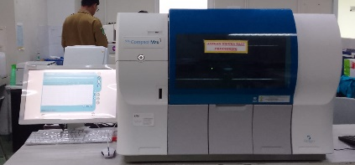 | Alat Stago Compact Max 3.
2. | 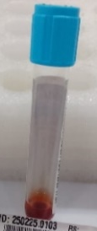 | Volume sampel sedikit (1ml).
3. | 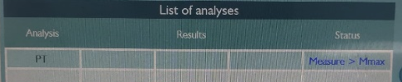 | Hasil pemeriksaan Prothombin Time (PT) pada sampel sedikit yaitu >Mmax (lebih dari 90 detik).

No | Gambar | Keterangan
4. | 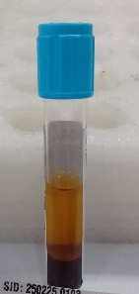 | Volume sampel baru sesuai rasio antara darah dengan antikoagulan.
5. | 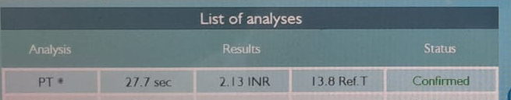 | Hasil pemeriksaan Prothombin Time (PT) pada sampel baru yaitu 27,7 detik (memanjang).

Lampiran 2 Lembar Bimbingan KTI
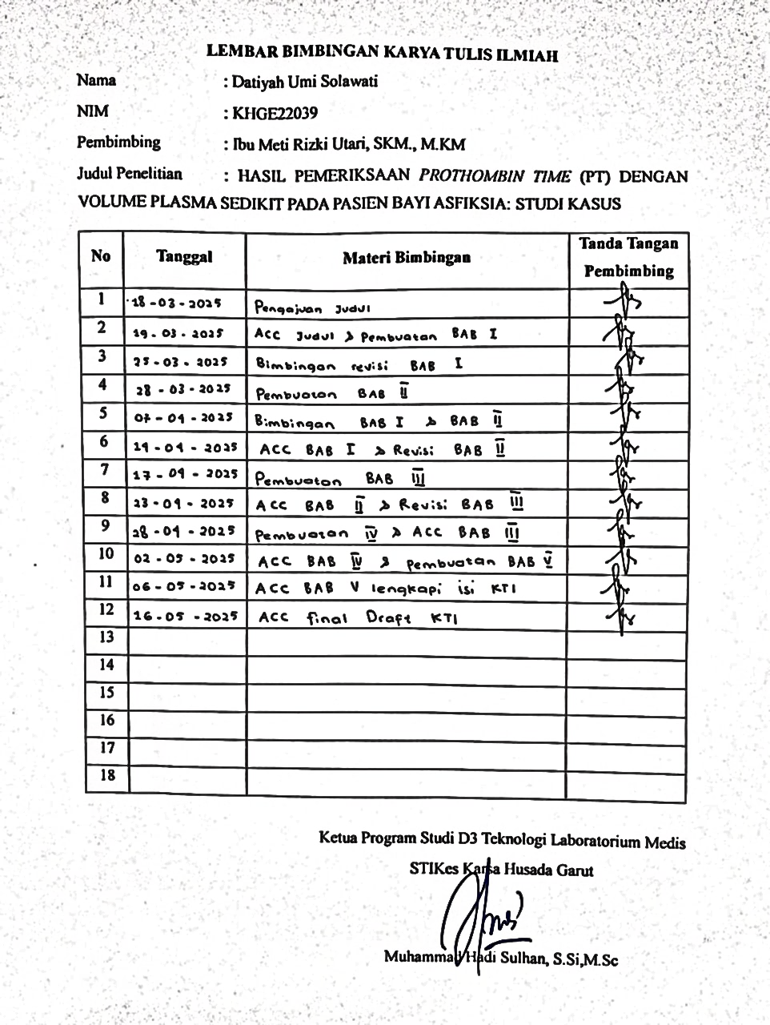

DAFTAR RIWAYAT HIDUP


Penulis bernama Datiyah Umi Solawati, lahir di Garut, Kecamatan Sukawening pada hari Selasa tanggal 01 Juni 2004. Penulis merupakan anak terakhir dari 5 (lima) bersaudara dari pasangan suami istri Bapak Awan dan Ibu Aat Solihat.
Pada tahun 2008-2010 penulis menyelesaikan Pendidikan Taman Kanak-Kanak (TK) Asy-Syfi’ah. Pada tahun 2010-2016 penulis menyelesaikan Pendidikan Sekolah Dasar SDN Sukawening 2. Pada tahun 2016-2019 penulis menyelesaikan Pendidikan di SMP Negeri 1 Sukawening. Pada tahun 2019-2022 penulis menyelesaikan Pendidikan SMK Bidara Mukti Garut jurusan Analis Kesehatan. Pada tahun 2022-2025 penulis melanjutkan Pendidikan ke jenjang Diploma 3 (D3) di STIKes Karsa Husada Garut dengan jurusan Teknologi Leboratorium Medis (TLM). Selama perkuliahan penulis mengikuti kegiatan organisasi Himpunan Mahasiswa (HIMA) Teknologi Laboratorium Medis menjabat sebagai Sekretaris pada tahun 2023-2024 dan pada tahun 2024-2025.

